2009年7月高等教育自学考试福建省统一命题考试
中级有机化学试卷
(课程代码02055)
一、填空题(本大题共25空，每空1分，共25分)
请在每小题的空格中填上正确答案。错填、不填均无分。
1．根据分子轨道对称守恒原理可导出电环反应的选择规律，它们在合成C—C键中具有非常重要的意义，请完成下而的旋转方式。
HYPERLINK "http://zk.ikaoti.cn/zikao.htm" EMBED Equation.3 \* MERGEFORMAT $π$电子数 | 反应条件 | 成键时的旋转方式
4n | 热
4n+2 | 光化学
4n+2 | 热
4n | 光化学
2．离域使双烯及其共轭多烯的激发态能级_________。与孤立双键的分子相比，共轭分子从基态到激发态所需的能量随共轭程度的增大而_________,激发所吸收的光的波长向_________方向移动。
3．影响有机化台物HA酸性的因素有：_________、_________、_________、_________。
4．研究有机反应机理通常可以从五个方面考虑：①_________②_________③_________④_________⑤_________。
5．碳正离子有下列四个基本反应类型：
(a)与亲核试剂(b)氢质子的脱离(c)与不饱和键的加成(d)重排试根据这些完成下列反应式
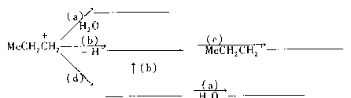
6．Diels—Alder双烯合成中，当双烯中有________(吸、给)电子基团，而烯烃中有________
(吸、给)电子基团时，反应容易进行，而且必须以________构象进行反应。该反应________(受、不受)溶剂极性改变的影响。
二、单项选择题(本大题共10小题，每小题1分，共10分)
7．下列碳正离子最不稳定的是
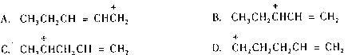
8．下列化合物与溴加成相对速度是
a.(CH HYPERLINK "http://zk.ikaoti.cn/zikao.htm" EMBED Equation.3 \* MERGEFORMAT ${}_{3}$) HYPERLINK "http://zk.ikaoti.cn/zikao.htm" EMBED Equation.3 \* MERGEFORMAT ${}_{2}$C=C(CH HYPERLINK "http://zk.ikaoti.cn/zikao.htm" EMBED Equation.3 \* MERGEFORMAT ${}_{3}$) HYPERLINK "http://zk.ikaoti.cn/zikao.htm" EMBED Equation.3 \* MERGEFORMAT ${}_{2}$
B.(CH HYPERLINK "http://zk.ikaoti.cn/zikao.htm" EMBED Equation.3 \* MERGEFORMAT ${}_{3}$) HYPERLINK "http://zk.ikaoti.cn/zikao.htm" EMBED Equation.3 \* MERGEFORMAT ${}_{2}$=CH HYPERLINK "http://zk.ikaoti.cn/zikao.htm" EMBED Equation.3 \* MERGEFORMAT ${}_{2}$
C.CH HYPERLINK "http://zk.ikaoti.cn/zikao.htm" EMBED Equation.3 \* MERGEFORMAT ${}_{2}$=CHCl
D.CH HYPERLINK "http://zk.ikaoti.cn/zikao.htm" EMBED Equation.3 \* MERGEFORMAT ${}_{2}$=CH HYPERLINK "http://zk.ikaoti.cn/zikao.htm" EMBED Equation.3 \* MERGEFORMAT ${}_{2}$
A.a>b>c>d
B.c>d>b>a
C.a>b>d>cDd>c>b>a
9．下列化合物显酸性最强的是
A.1.5一己二烯
B.1.3一戊二醇
C.1.3一环戊二烯
D.1.5一己二醇
10．下列化合物在近紫外区有强吸收的是
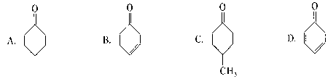
11．下列化合物不具有芳香性的是[本科目答案页面导航：http://zk.ikaoti.cn/zikao.htm]
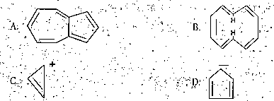
12．能被NaBH HYPERLINK "http://zk.ikaoti.cn/zikao.htm" EMBED Equation.3 \* MERGEFORMAT ${}_{4}$还原的化合物是
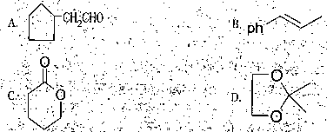
13．下列化合物进行亲电取代反应的活性顺序
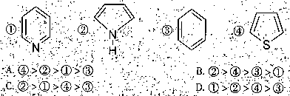
14．下列炭基化合物按其亲核加成的活性顺序为
①ClCH HYPERLINK "http://zk.ikaoti.cn/zikao.htm" EMBED Equation.3 \* MERGEFORMAT ${}_{2}$CHO②CH HYPERLINK "http://zk.ikaoti.cn/zikao.htm" EMBED Equation.3 \* MERGEFORMAT ${}_{2}$CHCHO③CH HYPERLINK "http://zk.ikaoti.cn/zikao.htm" EMBED Equation.3 \* MERGEFORMAT ${}_{3}$CH HYPERLINK "http://zk.ikaoti.cn/zikao.htm" EMBED Equation.3 \* MERGEFORMAT ${}_{2}$CHO④BrCH HYPERLINK "http://zk.ikaoti.cn/zikao.htm" EMBED Equation.3 \* MERGEFORMAT ${}_{2}$CHO[最新年份咨询qq593777558]
A.②>①>④>③
B.③>②>①>④
C.③>①>④>②
D.①>④>③>②
15．下列化合物碱性最强的是
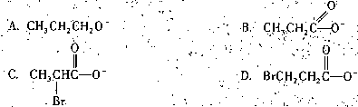
16．将CH HYPERLINK "http://zk.ikaoti.cn/zikao.htm" EMBED Equation.3 \* MERGEFORMAT ${}_{3}$CH（OH）CH HYPERLINK "http://zk.ikaoti.cn/zikao.htm" EMBED Equation.3 \* MERGEFORMAT ${}_{2}$CH=CHCHO氧化为CH HYPERLINK "http://zk.ikaoti.cn/zikao.htm" EMBED Equation.3 \* MERGEFORMAT ${}_{3}$CH（OH）CH HYPERLINK "http://zk.ikaoti.cn/zikao.htm" EMBED Equation.3 \* MERGEFORMAT ${}_{2}$CH=CHCOOH的试剂为
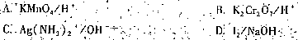
三、完成反应题（本大题共25小题，每空1分，共30分）（*的要写出立体结构）
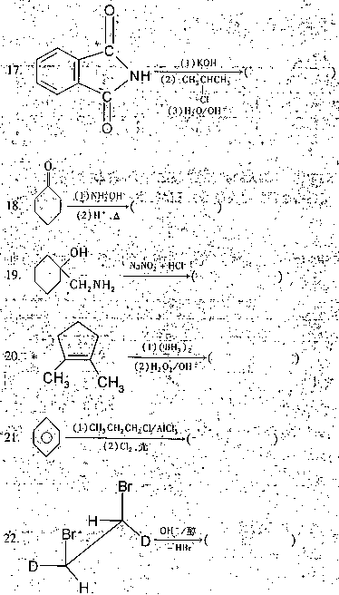
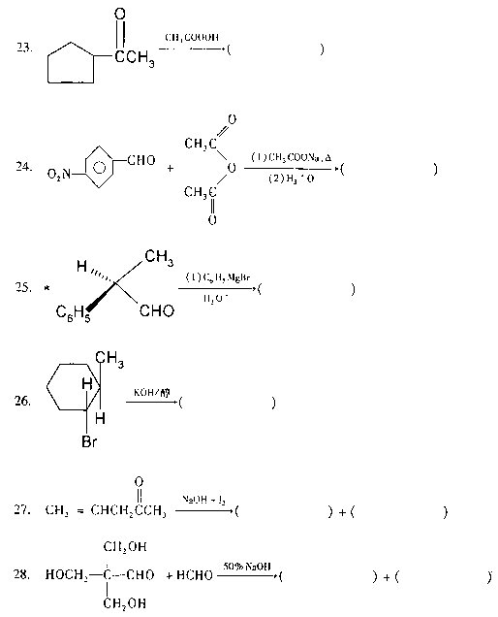
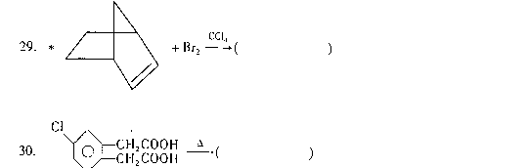
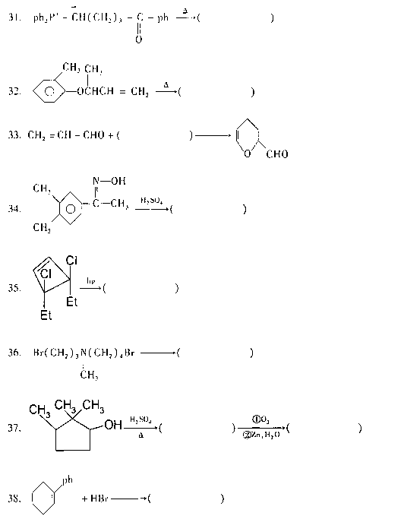
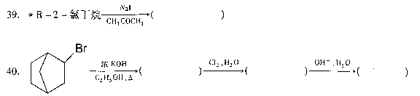
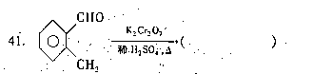
四、简述题（本大题共5小题，每小题5分，共25分）
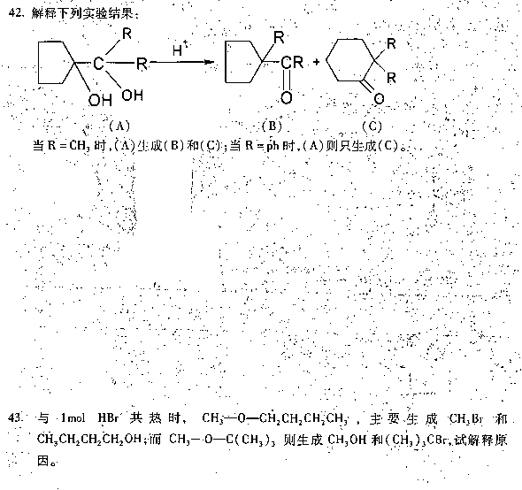
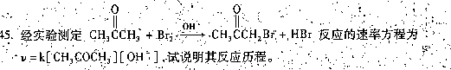
46．碘甲烷与N HYPERLINK "http://zk.ikaoti.cn/zikao.htm" EMBED Equation.3 \* MERGEFORMAT ${}_{3}^{−}$在O℃下反应，把溶剂甲醇换成极性几乎相同的N，N-二甲基甲酰胺
DMF，后者的速率是前者4.5×10 HYPERLINK "http://zk.ikaoti.cn/zikao.htm" EMBED Equation.3 \* MERGEFORMAT ${}^{4}$倍，试说明原因。
五、写出下列反应可能的机理(本大题共2小题，每小题5分，共10分)
47．试设计一种可以将H HYPERLINK "http://zk.ikaoti.cn/zikao.htm" EMBED Equation.3 \* MERGEFORMAT ${}_{2}^{\text{18}}$0中 HYPERLINK "http://zk.ikaoti.cn/zikao.htm" EMBED Equation.3 \* MERGEFORMAT ${}^{\text{18}}$0交换到苯甲酸甲酯中去的反应历程。
48．试写出化合物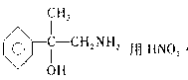处理时的主要产物，并写出其反应历程。

